茶王节是勐海的节日 中国茶人的节庆
来源 :勐海发布 访问次数 :52 发布时间 :2018-08-30
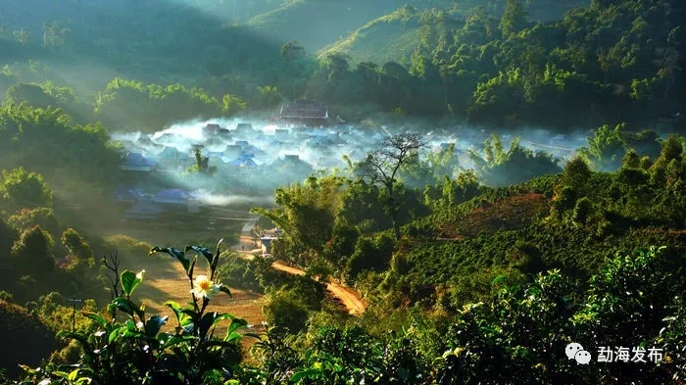
中华名茶网勐海站讯 第十届勐海（国际）茶王节，将于2018年9月28日至10月7日，在中国普洱茶第一县——勐海举行。“勐海（国际）茶王节”作为一个重要的节庆，在中共勐海县委、县政府、茶农茶企以及各界人士的通力合作下，已成功举办了九届，而勐海（国际）茶王节，也逐渐成为全国知名的节庆品牌。
在举办勐海（国际）茶王节十周年之际，记者专访了勐海县人民政府副县长玉帕新。
玉帕新表示，茶产业不仅是勐海经济社会发展的支柱产业，更是加快补齐农业农村短板、促进勐海农业全面升级、农村全面进步、农民全面发展的重要产业。这片小小的树叶，让勐海走向了世界，也让世界认识了勐海，勐海因茶而兴、因茶盛名。
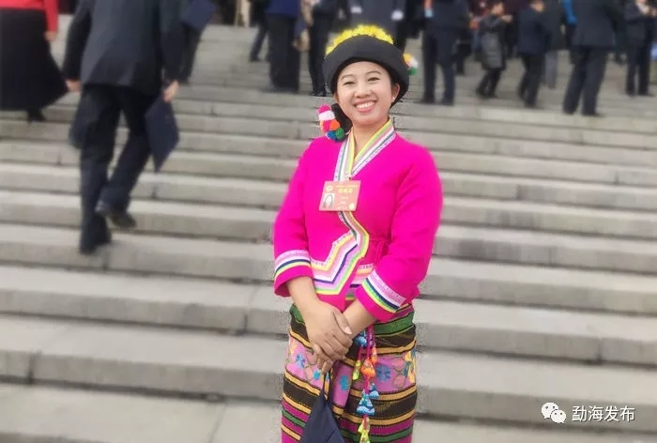
△ 勐海县人民政府副县长玉帕新
记者采访了解到本届茶王节的几个重点活动：一是勐海野生茶树群落科考研讨会。1961年, 学界正在为茶的原产地是中国还是印度争得不可开交, 巴达野生茶王树的出现, 终结了这一争论, 也使勐海开始为世人瞩目。此后, 世界上迄今保留连片最大的4.8万多亩栽培型古茶群落, 1400多年前植茶、制茶、用茶的先民“濮人”相继被发现。近年，格朗和乡和勐宋又不断新发现野生茶树分布点。勐海县人民政府组织开展野生茶树资源考察工作，旨在全面掌握野生茶树居群现状，为推进云南茶业可持续发展奠定基础。
二是中国名茶产区县（市）茶产业发展交流峰会。届时将联合中国农业农村部，邀请中国名茶产区的政界、商界、专家、学者，企业代表、茶界名人，共同探讨分享中国茶文化及各名茶产区的发展机遇与挑战，展望中国茶产业的发展前景。
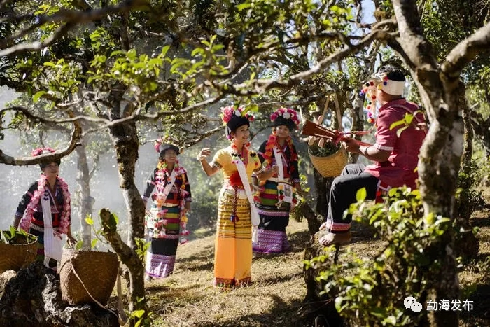
三是第十届勐海（国际）茶王赛。通过向全世界范围内征集普洱晒青毛茶（古树茶和生态茶）以及精制茶（生茶和熟茶）两类普洱样品参赛，邀请来自国内外的茶界大咖进行审评、评选。今年还特别增加现场大众品评环节，观众可现场报名组成大众评审团，参与评选。在茶王节期间，将会进行首届的冲泡技能大赛决赛。通过茶王赛选出了好茶，更需要好的冲泡技艺，如何呈现勐海茶的特点与魅力，通过初赛的来自全国各地的选手在此次决赛上，也许可以让我们找到一些答案。

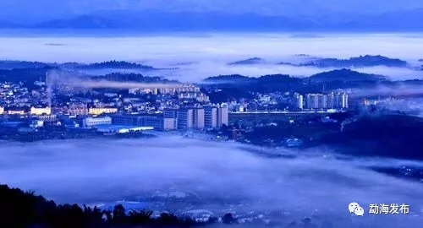
四是由深圳市华巨臣实业公司邀请的来自全国各地的VIP采购商，与勐海知名茶企、茶农等代表，举办百人百茶品鉴会。在欣赏各少数民族特色烤茶、制茶、品茶文化的同时，与采购商之间对接与商务洽谈。
五是举办以茶为主题元素的农村文艺调演活动。以这台文艺晚会为载体，向人们展示勐海茶与世居民族的文化渊源，讲述神秘而奇妙的勐海故事。
六是朝圣普洱茶，万人茶山行。第九届茶王节期间规划了12条山头线路，数万名村民与游客身着民族服饰同一时间从不同的地点出发，产生万人茶山的盛况。今年向众多爱茶、爱旅行的人士发出邀请，共同参加万人茶山行，共同感受勐海多民族特色及勐海魅力。
据悉，本次茶王节的执行承办由深圳市华巨臣实业有限公司担任，按照“政府主导、市场运作、协会组织、企业参与、全民娱乐、共享成果”的思路组织本次节庆活动。目前，华巨臣公司团队已进驻勐海，与县政府相关部门人员共同开展筹备工作。
我们期待第十届勐海（国际）茶王节成为推动茶叶交流协作，繁荣茶叶市场经济，弘扬中国传统茶艺、茶道文化的大型节日，全国茶人汇集朝圣的假日，世界知名节庆品牌。

